Единая медицинская информационно-аналитическая система Республики Северная Осетия-Алания

(ЕМИАС РСО-Алания)

Функциональность формирования СЭМД «Экстренное извещение об инфекционном заболевании, пищевом, остром профессиональном отравлении, необычной реакции на прививку» и их передачи в РЭМД

Руководство пользователя

Содержание

Перечень терминов и сокращений 3

1 Введение 4

2 СЭМД «Экстренное извещение об инфекционном заболевании, пищевом, остром профессиональном отравлении, необычной реакции на прививку» 5

2.1 Формирование СЭМД 5

2.1.1 Формирование СЭМД «Экстренное извещение об инфекционном заболевании, пищевом, остром профессиональном отравлении, необычной реакции на прививку» 6

2.2 Передача СЭМД в РЭМД 9

2.2.1 Отправка СЭМД на регистрацию в РЭМД автором документа 9

# Перечень терминов и сокращений

| Термин, сокращение | Определение |
| --- | --- |
| OID | Object Identifier – числовой идентификатор объекта |
| МИС | Медицинская информационная система |
| МО | Медицинская организация |
| ОГРН | Основной государственный регистрационный номер |
| РФ | Российская Федерация |
| РЭМД | Подсистема «Федеральный реестр электронных медицинских документов» единой государственной информационной системы в сфере здравоохранения |
| Система, ЕМИАС РСО-Алания | Единая медицинская информационно-аналитическая система Республики Северная Осетия-Алания |
| СНИЛС | Страховой номер индивидуального лицевого счета |
| СЭМД | Структурированный электронный медицинский документ |
| ФИО | Фамилия, имя, отчество |
| ФРНСИ | Федеральный реестр нормативно-справочной информации в сфере здравоохранения |
| ЭМД | Электронный медицинский документ |
| ЭП | Электронная подпись |

# Введение

Настоящий документ представляет собой руководство пользователя Системы по взаимодействию с подсистемой «Федеральный реестр электронных медицинских документов» Единой государственной информационной системы здравоохранения (далее – РЭМД) в части формирования и отправки в РЭМД следующих структурированных электронных медицинских документов (далее – СЭМД):

* «Экстренное извещение об инфекционном заболевании, пищевом, остром профессиональном отравлении, необычной реакции на прививку»;

# СЭМД «Экстренное извещение об инфекционном заболевании, пищевом, остром профессиональном отравлении, необычной реакции на прививку»

СЭМД «Экстренное извещение об инфекционном заболевании, пищевом, остром профессиональном отравлении, необычной реакции на прививку» предназначен для передачи данных о случае инфекционного заболевания, пищевого, острого профессионального отравления, необычной реакции на прививку в РЭМД.

Основой для данного СЭМД послужила форма 058/у «Экстренное извещение об инфекционном заболевании, пищевом, остром профессиональном отравлении, необычной реакции на прививку», которая оформляется в случае установления инфекционного заболевания (подозрения) или необычной реакции на прививку, другого состояния (бактерионосительства), кроме гриппа и острых инфекций верхних дыхательных путей множественных или неуточненных локализаций. Извещение составляется также на случаи укусов, оцарапанья, ослюнения домашними или дикими животными, которые следует рассматривать как подозрение на заболевание бешенством.

## Формирование СЭМД

Экстренное извещение об инфекционном заболевании, пищевом, остром профессиональном отравлении, необычной реакции на прививку составляется медработником при выявлении:

* инфекционного заболевания или подозрения на него;
* пищевого, острого профессионального отравления или подозрения на него;
* необычной реакции на прививку;
* случаев укусов, оцарапанья, ослюнения домашними или дикими животными.

Данный документ посылается в санэпидстанцию по месту выявления заболевания у больного не позднее 12 часов с момента установления диагноза.

### Формирование СЭМД «Экстренное извещение об инфекционном заболевании, пищевом, остром профессиональном отравлении, необычной реакции на прививку»

Чтобы сформировать СЭМД, выполните следующие действия:

* выберите пункт главного меню «Учет/ Журнал экстренных извещений». Отобразится журнал экстренных извещений (Рисунок 28);

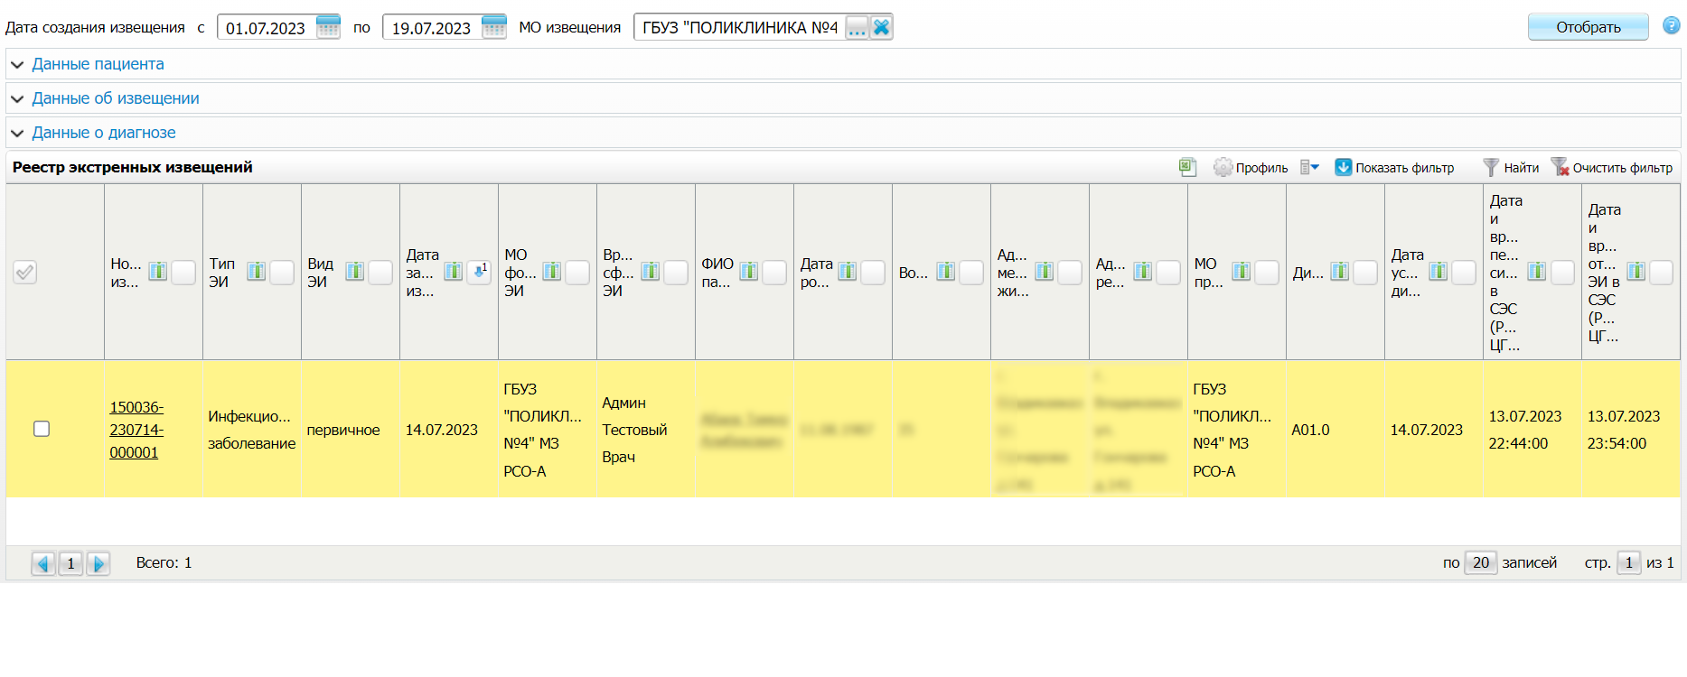

Рисунок 28 – Журнал экстренных извещений

* найдите в журнале запись, на основании которой требуется сформировать СЭМД. Для поиска извещения воспользуйтесь панелью поиска в верхней части формы;
* выберите пункт контекстного меню «Документы». Откроется окно «Документы» (Рисунок 29);

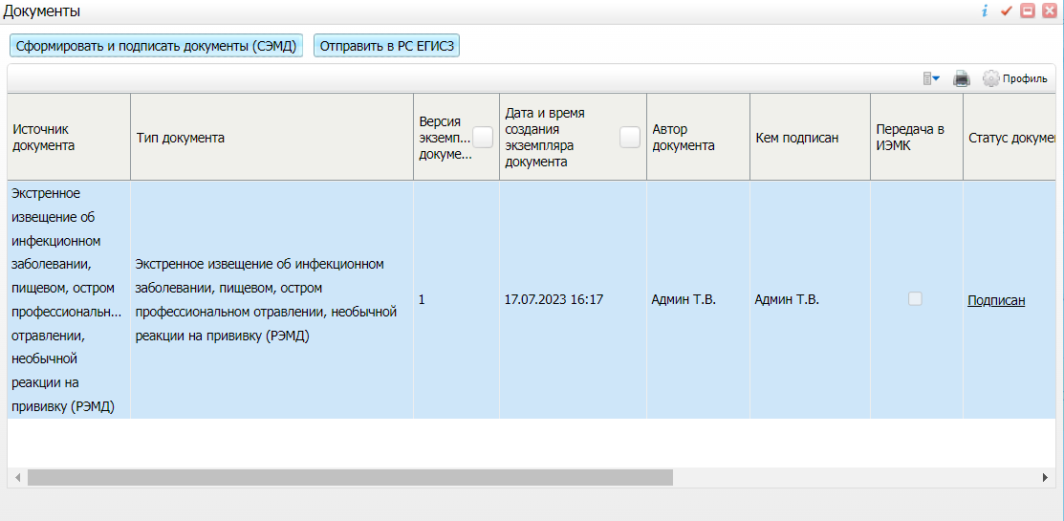

Рисунок 29 – Окно «Документы»

* нажмите на кнопку «Сформировать и подписать документы (СЭМД)». Откроется окно «Подписываемые документы» для подписания сформированного электронного документа (Рисунок 30);

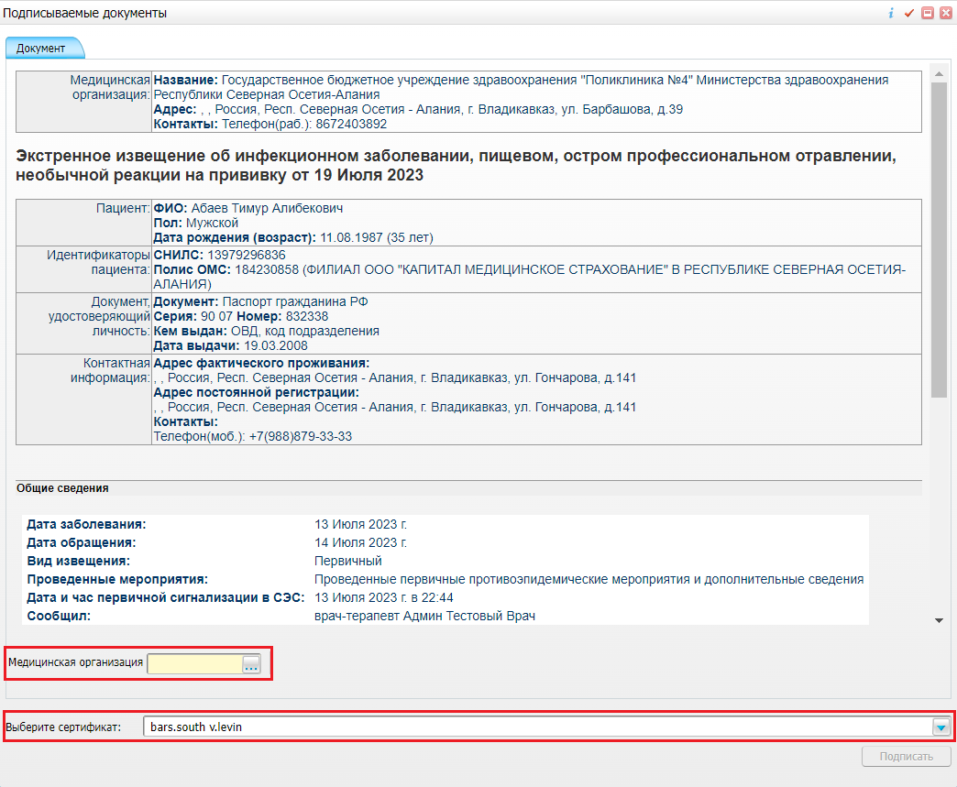

Рисунок 30 – Окно подписания электронного медицинского документа

* укажите сертификат ЭП автора документа, выбрав его в выпадающем списке поля «Выберите сертификат»;
* укажите других участников подписания документа:
  + «Главный врач» – указывается сотрудник МО, ответственный за подписание документов в качестве главного врача МО;
  + «ЭП МО» – указывается сотрудник МО, ответственный за подписание документов ЭП МО. Поле для указания участника подписания «ЭП МО» не отображается, если в Системе настроено автоматическое подписание документов ЭП МО.
* нажмите на кнопку «Подписать». Произойдет формирование СЭМД «Экстренное извещение об инфекционном заболевании, пищевом, остром профессиональном отравлении, необычной реакции на прививку» и сформированный документ отобразится в окне «Документы».

**Примечание –** Прежде чем отправить сформированный документ в РЭМД, необходимо дождаться его подписания другими участниками.

## Передача СЭМД в РЭМД

После того как документ «Экстренное извещение об инфекционном заболевании, пищевом, остром профессиональном отравлении, необычной реакции на прививку» будет подписан всеми участниками подписания, его можно отправить на регистрацию в РЭМД.

### Отправка СЭМД на регистрацию в РЭМД автором документа

Чтобы отправить СЭМД «Экстренное извещение об инфекционном заболевании, пищевом, остром профессиональном отравлении, необычной реакции на прививку» на регистрацию в РЭМД, выполните следующие действия:

* выберите пункт главного меню «Учет/ Журнал экстренных извещений». Отобразится журнал экстренных извещений (Рисунок 31);



Рисунок 31 – Журнал экстренных извещений

* найдите в журнале запись, на основании которой требуется сформировать СЭМД. Для поиска извещения воспользуйтесь панелью поиска в верхней части формы;
* выберите пункт контекстного меню «Документы». Откроется окно «Документы» предназначенное для работы с электронными медицинскими документами в выбранном извещении (Рисунок 32);

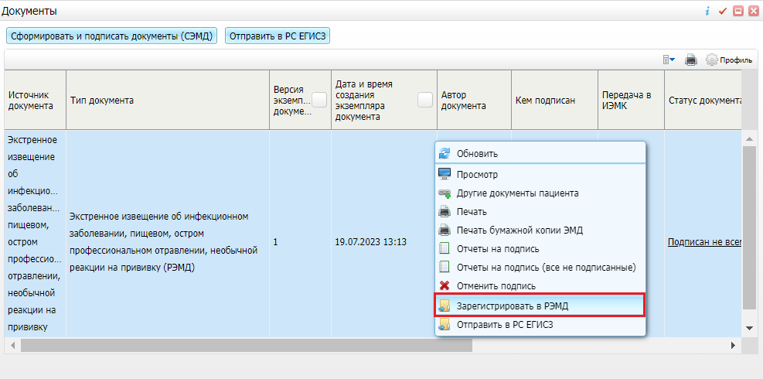

Рисунок 32 – Список электронных медицинских документов

* выберите документ «Экстренное извещение об инфекционном заболевании, пищевом, остром профессиональном отравлении, необычной реакции на прививку» и выберите пункт контекстного меню «Зарегистрировать в РЭМД». Перед отправкой выбранного документа на регистрацию осуществляется ряд проверок:
  + если для документа настроено подписание не только автором, но и другими участниками подписания, и документ подписан не всеми участниками, то отображается соответствующее предупреждающее сообщение (Рисунок 33). В этом случае необходимо дождаться подписания документа всеми участниками подписания и повторить отправку документа;

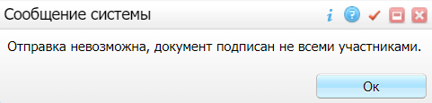

Рисунок 33 – Сообщение об отсутствии подписей всех участников подписания

* + если в Системе настроено ручное подписание ЭП МО и документ не подписан ЭП МО, то отображается соответствующее предупреждающее сообщение (Рисунок 34). В этом случае необходимо дождаться подписания документа сотрудником, обладающим правом подписания от лица МО;

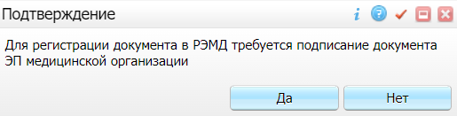

Рисунок 34 – Подтверждение отправки документа

* + если все проверки пройдены, то отображается сообщение об успешной отправке документа в РЭМД (Рисунок 35).

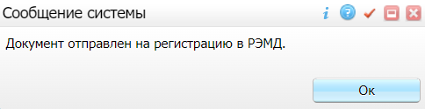

Рисунок 35 – Сообщение об успешной отправке документа на регистрацию в РЭМД

После того как документ успешно отправлен на регистрацию в РЭМД, ему присваивается статус «Отправлен на регистрацию в РЭМД». Результат обработки документа РЭМД направляет ответным сообщением, которое обрабатывается Системой в фоновом режиме. Полученный результат обработки выводится в столбце «Статус документа» (п. 9.3).